**Задание I.6.1. Рассмотри картинку. Назови животное. Покажи, где голова кота (туловище, лапки, ушки, хвостик, глазки, носик, ротик, усы).**

**уши**

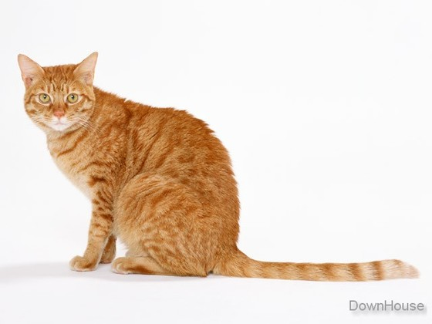

**усы**

**хвост**

**туловище**

**голова**

**рот**

**нос**

**глаза**

**лапы**